FICHA DE TRABALHO 20
Representação de frações
NOME: ______________________________________N.º: ______ TURMA: _________ DATA: ____________

- Escreve uma fração que represente a parte sombreada de cada figura ou conjunto de figuras.
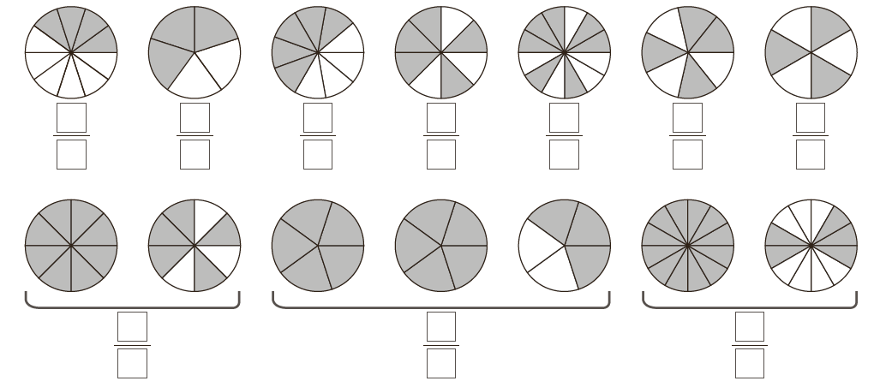
- Pinta com o lápis parte de cada uma das figuras de modo que a parte sombreada corresponda à fração assinalada.
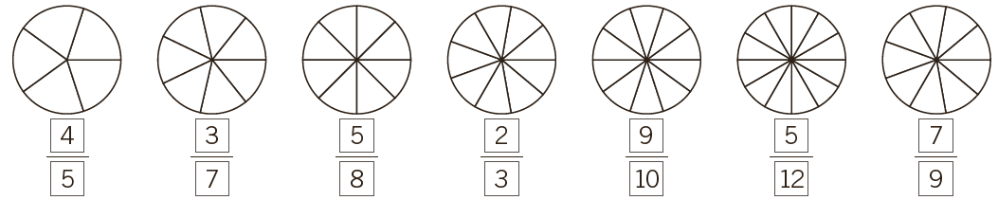

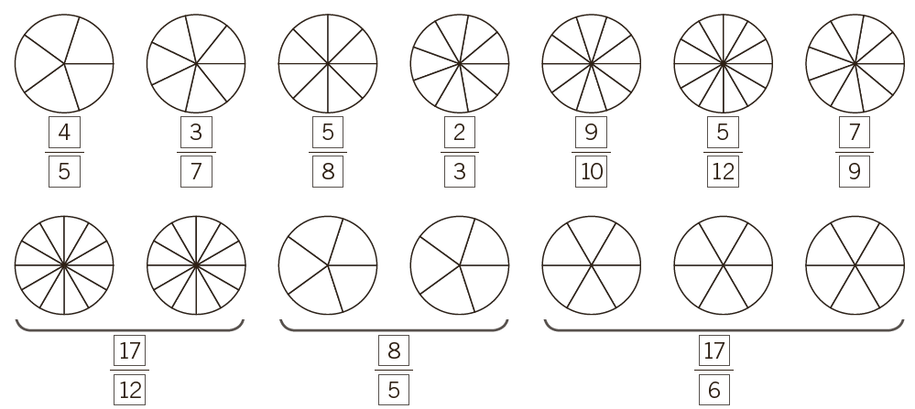
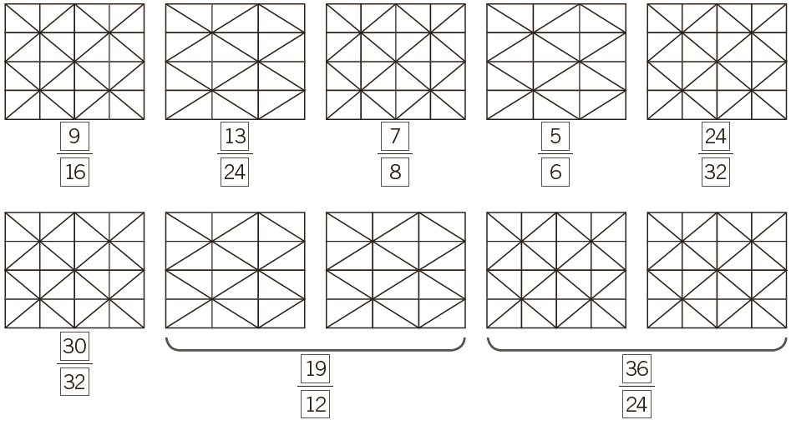

- Escreve uma fração que represente a parte sombreada de cada uma das figuras abaixo.
a)  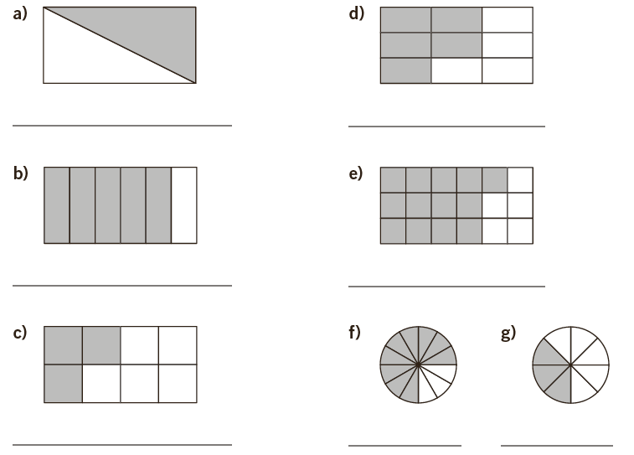 | d)
b) | e)
c) | f) | g)

- Na figura estão representados quatro jarros iguais com sumo de laranja.
A  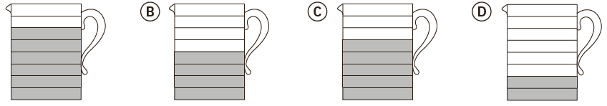 | B | C | D

  - Observa o nível de sumo dos quatro jarros e completa a tabela seguinte.
 | Jarro A | Jarro B | Jarro C | Jarro D
Fração que representa a parte do jarro com sumo
Fração que representa a parte do jarro sem sumo

  - Cada jarro tem capacidade para 2 litros. Determina a quantidade de sumo que tem cada jarro.
 | Jarro A | Jarro B |  | Jarro C |  | Jarro D
Quantidade de sumo

